- 2015

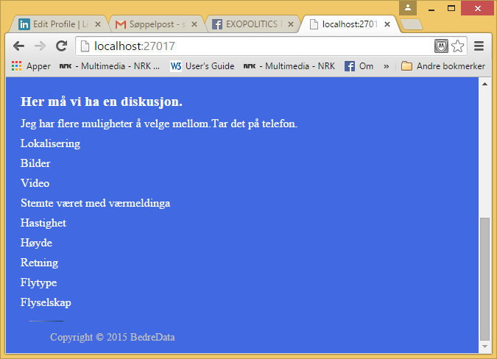
Kondens skynok

Lokalisering
adresse, legge inn, velge ... hva først ... ok

Bilder
hvor legge bildene? Legge dem i databasen blir dyrt. Da når vi taket fort.

Video
Legge dem ut som youtube.
Ha link til folk som viser linker til å lage bruker og å legge til video. Hvis ikke fins, lage en selv.

Stemte værmeldinga
ja nei Kommentarfelt

Hastighet
benevnelse ... gjetting. Fra flightradar, annet

Høyde
benevnelse ... gjetting. Fra flightradar, annet
Retning

benevnelse ... gjetting. Fra flightradar, annet

Flytype
navnet... vhem av dem , ... gjetting. Fra flightradar, annet

Flyselskap
navnet benevnelse ... gjetting. Fra flightradar, annet

Regnvann, labprøver,
kan du ta det i facebook grupp, kanskje få med han som la ut ist når analyse. Spørre.

Hvilke input felter her

Lage hjeleknapp over , trykke, ekstra bilde

Alf ... 92446422

fra notater ark
trykke, aktivisere mus for hjelp
Contrail flystriper
hastighet km/t mph miles/hours ...se radarflight34
se video alf fly flyr 900 km/t 800-1000
250 m/s
1 s i km
40 s 1 mil
ph, script ali se facebook Alf, aliminium,barium strantium, kommentar

